2018 Synopsys ARC杯电子设计竞赛技术论文

论文题目：

论文题目黑体加粗

参赛单位：XXX大学

队伍名称：XXX参赛队

指导老师：XXX老师

参赛队员：XXX XXX XXX

完成时间：20xx年 xx月xx日

# 基本情况表

|  |  |  |  |  |  |  |  |
| --- | --- | --- | --- | --- | --- | --- | --- |
| 队伍名称 |  | | | 单位名称 | |  | |
| 项目名称 |  | | | | | | |
| 项目负责人 |  | | | 联系方式 | | |  |
| 指导老师 |  | | | 职务 | | |  |
| 参赛  队员  信息 | 姓名 | 学历 | 证件号码 | | 专业 | | 分工情况 |
|  |  |  | |  | |  |
|  |  |  | |  | |  |
|  |  |  | |  | |  |
| 项目时间 | 20 年 月 日 - 20 年 月 日 | | | | | | |
| 队伍简介 |  | | | | | | |
| 参与项目 |  | | | | | | |
| 获奖情况  （校级及  以上） |  | | | | | | |
| 研究专长 |  | | | | | | |
| 其他 |  | | | | | | |

# 摘 要

中文摘要500-1000字，简要说明作品的现实意义、设计思路及创新点，并显式说明作品与已有产品的参数对比。英文摘要与中文摘要相对应。

关键词：3-5个关键词

# **ABSTRACT**

**Keywords:**

# 目 录

基本情况表 ii

摘 要 iii

**ABSTRACT** iv

目 录 V

第一章 方案论证 1

1.1项目概述 1

1.2资源评估 1

1.3预期结果 1

1.4项目实施评估 1

1.5补充说明 2

第二章 作品难点与创新 3

2.1作品难点分析 3

2.2创新性分析 3

2.3小结 3

第三章 系统结构与硬件实现 4

3.1系统原理分析 4

3.2 系统结构 4

3.3硬件实现 4

3.4 小结 4

第四章 软件设计流程及实现 5

4.1软件设计流程 5

4.2软件实现 5

4.2.1算法一 5

4.2.2算法二 5

4.3小结 5

第五章 系统测试与分析 6

5.1系统测试指标 6

5.2 测试环境 6

5.2.1验证开发平台 6

5.2.2测试方案 6

5.3测试结果 6

5.3.1功能测试 6

5.3.2指标测试 6

5.3结果分析 6

第六章 总结展望 7

参考文献 8

# 第一章 方案论证

*本规范作为各参赛组的技术论文规范。请各位参赛队按照该格式将参赛作品的内容及特色表达出来，字数3000-10000为宜。*

## 1.1项目概述

*介绍项目的意义、目的，采用技术方法，预期实现的结果，创新的内容等；介绍团队在这个项目上已经开展过的相关工作，调研过的内容，取得的结果，包括在其他平台上实现的情况*

## 1.2资源评估

*项目对硬件资源（各开发板，可以通过类似设计举例说明，或通过工具生成的综合报告说明）以及板卡接口（接口种类数目，是否需要扩展板）的需求；对需要的外设评估，如有外设，简单说明采购外设的资金来源等*

## 1.3预期结果

*项目施行后预期达到的结果，可包括1. 对他人的意义，2.具体的指标值（可列表比较），3.提供的二次开发API，4.演示效果示意等）*

## 1.4项目实施评估

*项目实施过程的计划，遇到的难点评估，项目组成员时间安排及工作分配，已完成工作的情况等*

## 1.5补充说明

*需要补充说明的内容，例如指导教师相关的研究，以往开展的具体工作，更多奖项，项目的其他重要背景等等*

# 第二章 作品难点与创新

## 2.1作品难点分析

***************************************

## 2.2创新性分析

***************************************

## 2.3小结

# 第三章 系统结构与硬件实现

## 3.1系统原理分析

网络收音机系统主要由网络音频抓取下载，文件系统，音频数据解码，音频数据输出这几个部分组成。虽然EMSK主频不高，但通过软件的合理分配和调度依然可以完美地实现网络收音机的功能。其中，最消耗资源的是音频数据解码部分，需要进行合理的算法优化和DSP加速。网络音频抓取下载部分虽然也要耗费大量时间，但其主要原因是网络延迟，因此可以使用操作系统进行合理调度。文件的写入和读出速度也是一个瓶颈，但EMSK开发板板载有128MB的DDR2内存块，可以通过合理的存储策略进行协调配合。音频输出的大数据量搬运则可以交给DMA来完成。

## 3.2 系统结构

整个系统的结构图如下：

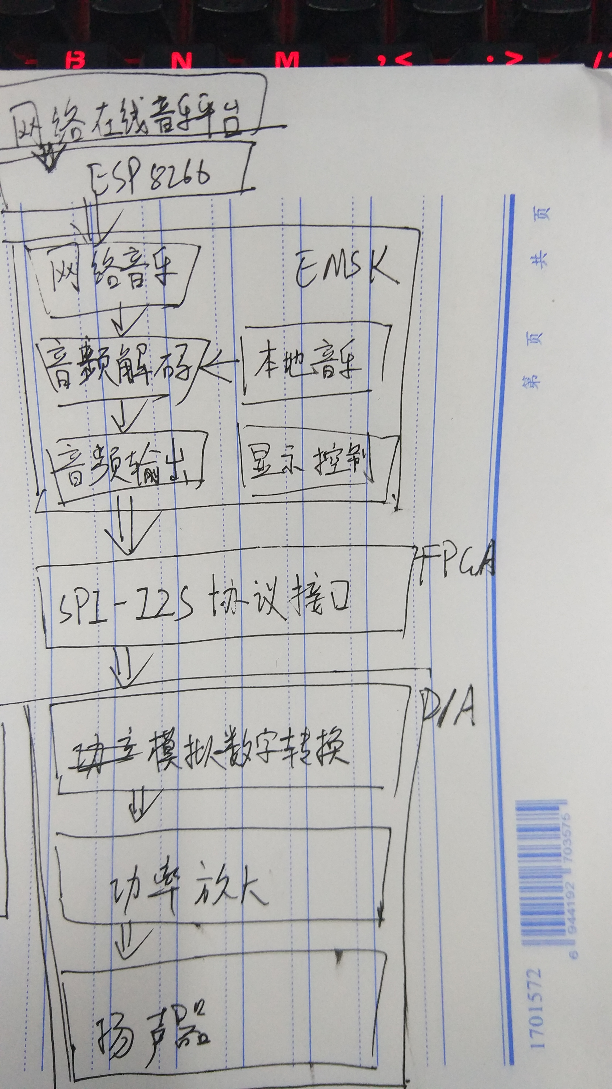

## 3.3硬件实现

在本项目中，需要通过硬件实现的内容主要包括音频输出的数字协议的转换，数字-模拟转换，模拟信号功率放大、输出电路，以及液晶屏显示，网络接口，电源等。

3.3.1 SPI转I2S电路

由于我们的EMSK开发板的版本为2.3，其不具有用于音频数据输出的I2S的外设接口，因此，我们需要利用DMA的辅助，通过SPI master外设将解码后产生的大量音频信号输出，再通过一块外置的FPGA芯片，将SPI数据转换成为音频DA芯片能够识别的I2S数据。

由于I2S为固定传输速度的串行协议，而由于解码速度和EMSK的DMA外设传输的特点，SPI的传输速度不能做到绝对稳定。因此，协议转换电路的输入和输出的速度是无法做到匹配的，当SPI输入的速度快于I2S的输出速度，部分数据将会丢失；当SPI的输入速度慢于I2S的输出速度，音乐将会出现卡顿。为此，在两个协议之间需要加入一个异步FIFO进行缓冲，并输出FIFO即将装满的标志信号，用于终止SPI发送，并保证SPI的传输速度在大部分情况下是快于I2S的。这样，才能保证系统稳定工作。

考虑到FPGA开发板需要足够小，我们选用了手上现有的，由digilent推出的Cmod A7开发板来实现这个功能。

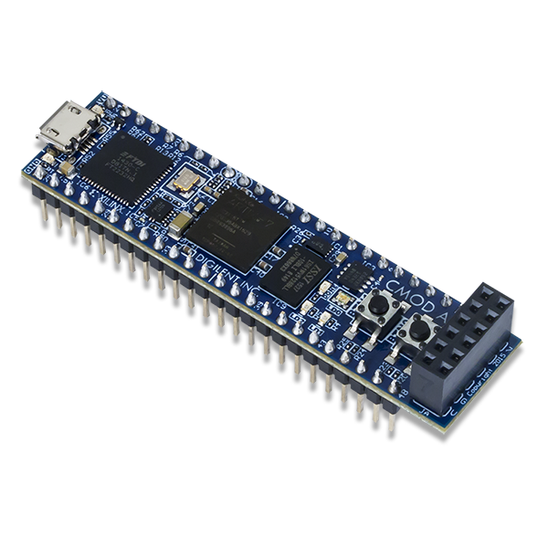

图x

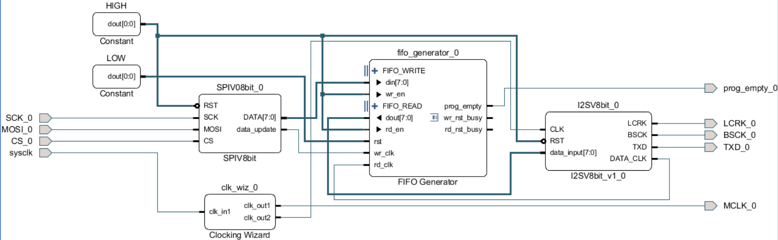

图x

3.3.2 音频数字-模拟转换及功率放大电路  
 由于此部分不是设计的重点，为了加快原型的设计，这里使用了采购的模块进行实现。

为了将I2S数字音频数据转换成为模拟音频数据，本设计中采用Digilent提供的Pmod I2S模块。

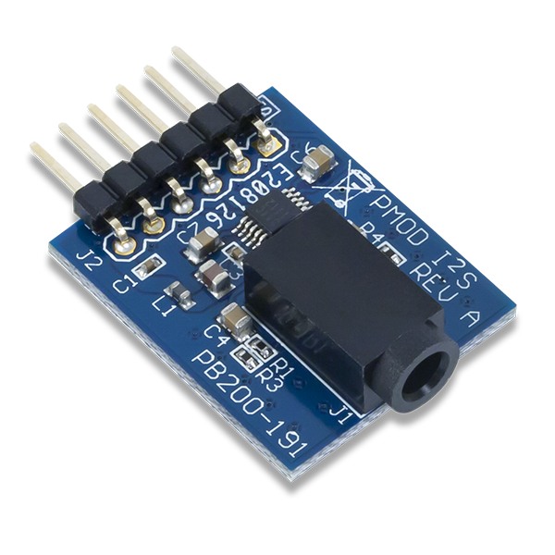

图x

从Pmod I2S中输出的音乐可以直接使用耳机收听到，但为了增强效果，使用音频线将信号输入到功率放大电路中，使用扬声器播放。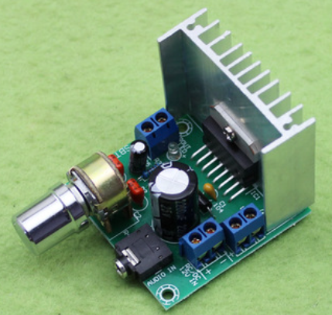

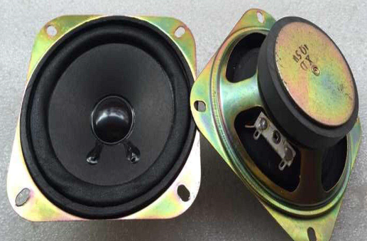

图x

其中音频输出部分首先使用一块外置的FPGA将使用SPI输出的音频格式转换成为I2S输出，再由使用I2S协议的音频DA转换芯片转换为模拟信号。最后通过搭建功率放大电路，将音频使用扬声器播放出来。

3.3.3 网络接口

为了让EMSK具有连上无线网络的功能，本设计中使用ESP8266充当网络接口。通过使用配置过的最高波特率串口协议，以最高速度与ESP8266通讯，以达到最高的网络通讯速度。

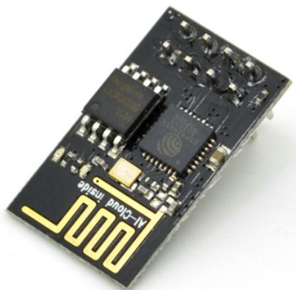

图x

3.3.4 人机交互模块

为了显示正在播放的歌曲，选择歌曲，解码速度，网络速度等信息。需要使用OLED打印信息。按键则直接采用EMSK板载的轻触开关。

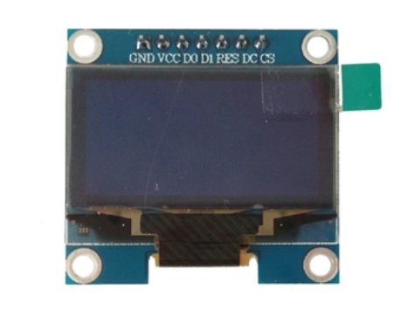

图x

3.3.5 电源处理

除外设模块的3.3V供电可以来源于开发板外，本作品中电源需求主要包括EMSK开发板的5V供电，Cmod A7开发板的5V供电，功率放大电路7V-12V的供电。

因此，本作品采用一块7.4V的锂电池作为系统的总电源，在共地连接的情况下，采用两块LM2596-adj进行buck斩波变换。获得5V的电源和7.0V的稳压电源。

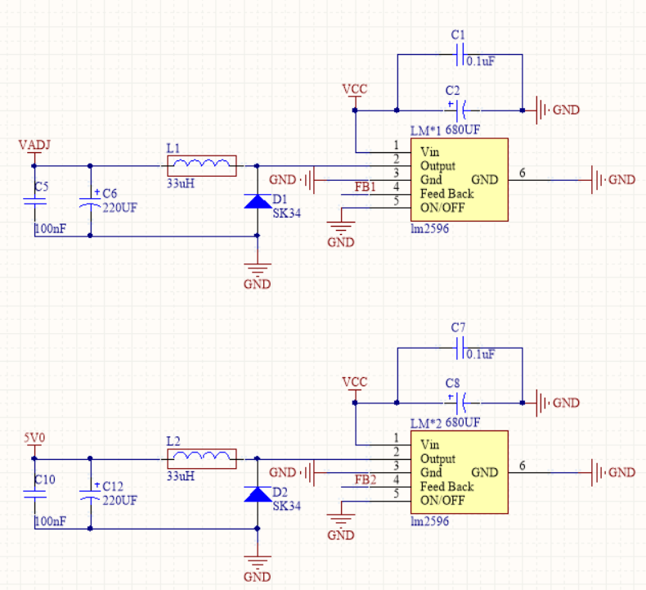

图x

## 3.4 小结

本作品的硬件工作量主要集中在模拟信号处理和硬件协议转换方面。。。。。。。。。

# 第四章 软件设计流程及实现

## 4.1软件设计流程

本设计在Freertos下开设3个重要任务，分别是负责人机交互的Gui TASK，负责解码MP3文件并通过spi输出的Music TASK，负责连接网络，获取在线音乐信息并下载的Net TASK。

GUI 流程图：

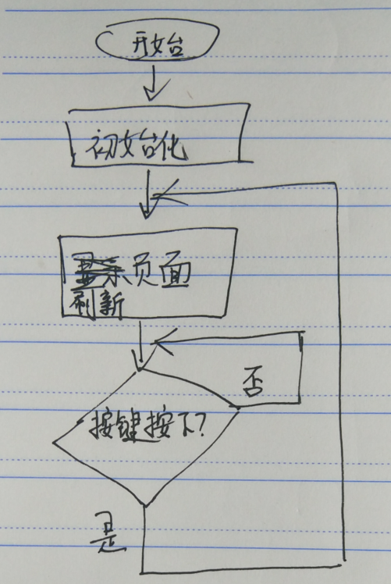图x

Music task流程图

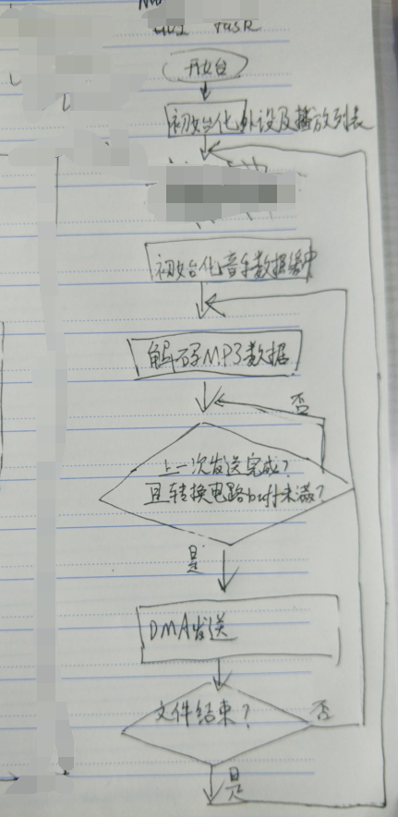

图x

Net task流程图：

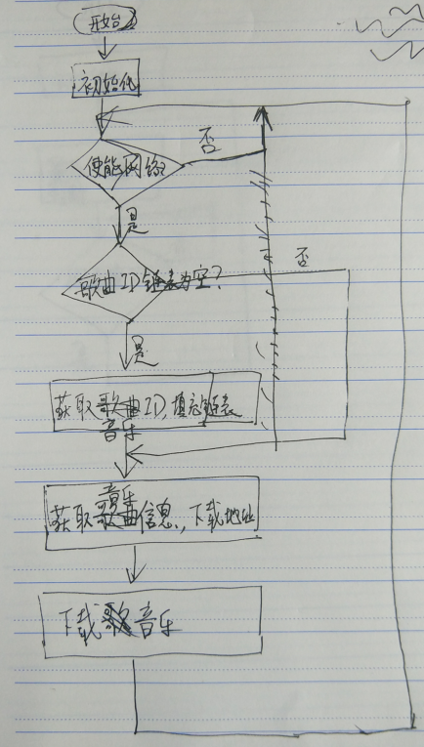

图x

## 4.2软件实现

### 4.2.1音乐解码播放任务的实现

4.2.1.1音乐数据的获取

音乐数据可以来自于离线SD卡中预存的MP3文件，也可以来自于网络中下载的在线歌曲。考虑到系统启动后从网上下载音乐需要等待一定的时间，因此系统外设初始化完成后将读取SD卡中文件数据，以链表形式建立播放列表，读取链表头的音乐文件首先进行播放。播放结束后将该歌曲信息从链表中删除。

由于解码速度快于播放速度，在解码的空暇时刻将进行在线音乐下载，每一次下载完成，将该歌曲信息插入到链表中用于下一首的播放。

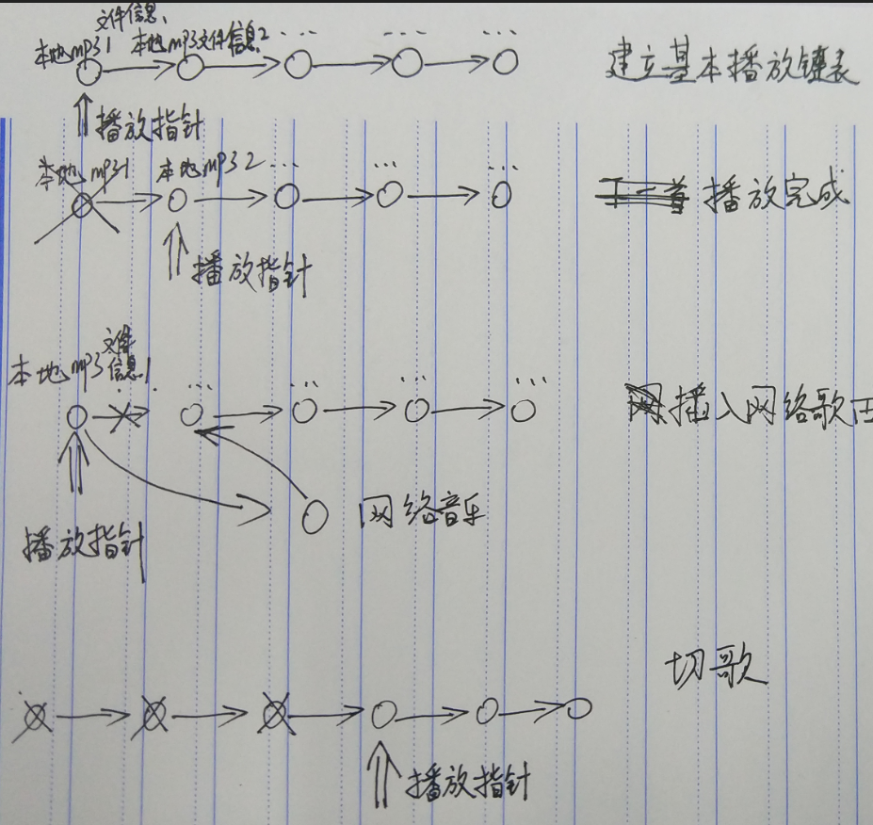

图x

考虑到读取SD卡文件的速度不够快且会对SPI外设发送音频数据进行占用，再考虑到EMSK有足够大的DDR2，因此，无论是离线歌曲还是在线歌曲，都是将整首歌曲读入内存后再启动解码的。

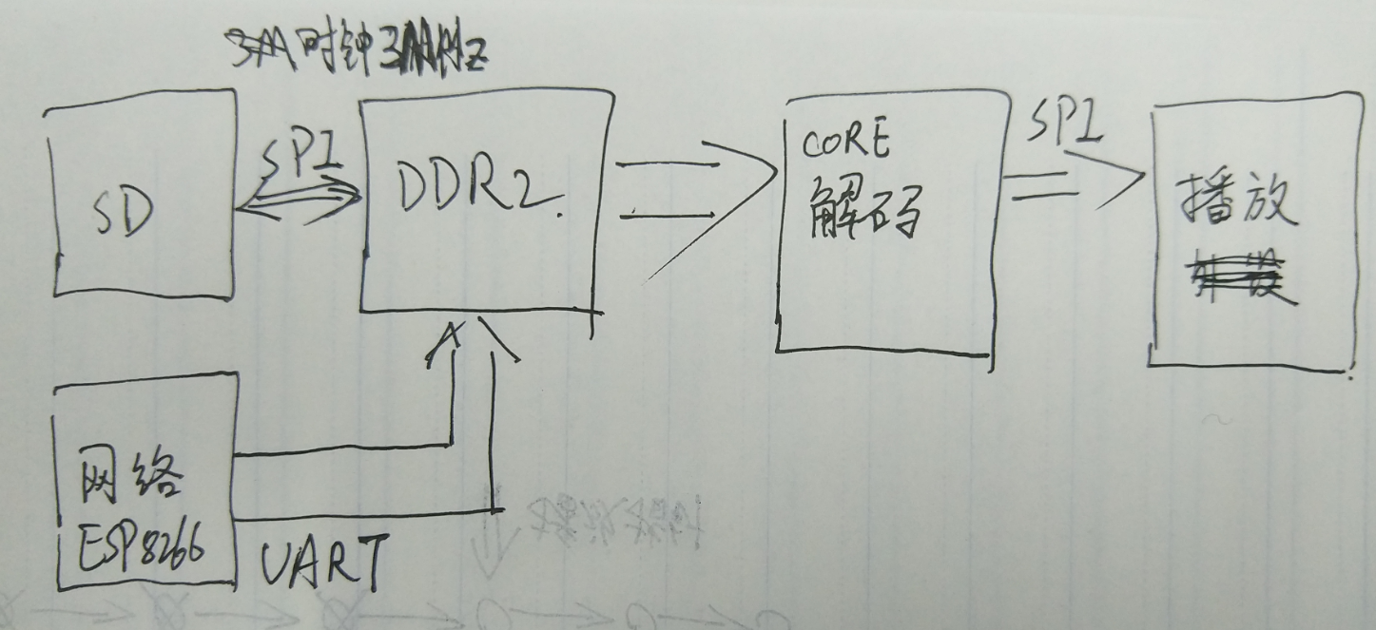

图x

4.2.1.2 MP3软件解码的实现

本设计中使用的MP3解码库，是Github上使用BSD协议开源的walkgeek MP3软件解码库修改裁剪而来。开发者需要向解码库输入接口提供需要解码的MP3压缩音频数据缓冲区的指针，解码完成后，将可以得到下次解码起始点的偏移量，以及一帧以左声道+右声道格式放置的，可以直接送至音频DA播放26ms的原始音频数据。

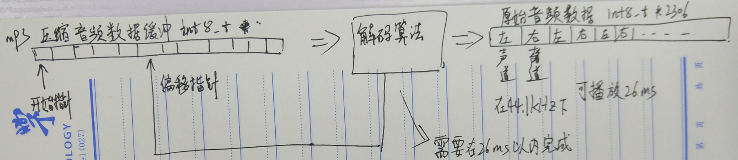

图x

4.2.1.3 音频数据的DMA传输

由软件解码获得的原始音频数据需要送至SPI外设，从而发送到数据协议转换接口。如果这部分工作由内核完成，将会耗费大量的处理器资源。因此使用DMA代替内核进行数据搬运将会是一个很好的选择。

通过申请两个相同大小的原始音频数据缓冲区，我们可以使用ping-pong方法交替完成解码和发送。即在发送A缓冲区中的数据时，同时进行下一帧的解码，将解码得到的数据放入B缓冲区中。下次则发送B缓冲区的数据，解码数据放入A缓冲区。

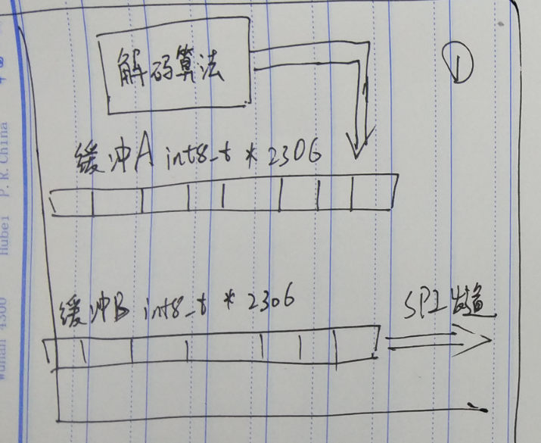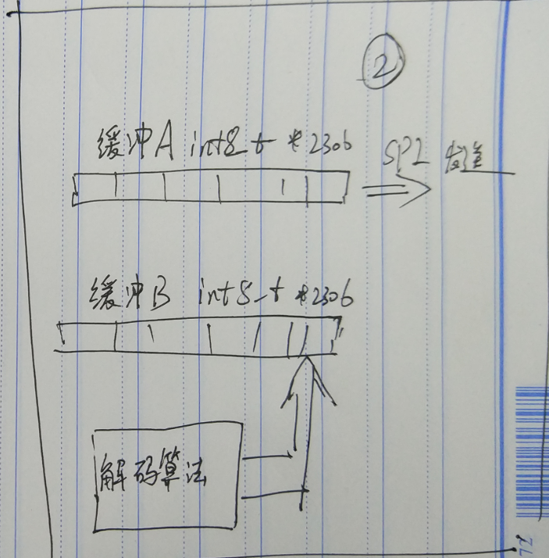

图x

数据在一次解码完成后，使能发送，使能DMA发送完成中断，并开始下一帧的解码，在下一帧解码完成准备发送时，查看上一次DMA发送完成中断是否已经触发，如果已经完成，则继续发生和解码。否则挂起任务直到DMA发送完成。

### 4.2.2 MP3软件解码加速的实现

由于walkgeek MP3 软件解码库是针对Cortex-M4系列的应用发布的，其主频较高，运算速度快，而EMSK 2.3版本的主频最高为25MHz。直接使用该库解码一帧能提供设备播放26ms，而如果直接使用该解码库，解码一帧需要32ms，远远不能满足音乐连续播放和其它任务调度的要求。因此，我们需要对该库进行裁剪，优化并针对EMSK的特点进行加速。

4.2.2.1 使用DSP指令加速运算

对解码运算中各部分函数运行时间的分析可知，大部分时间耗费在32位乘和累加运算中：原函数为了保证解码精度，防止运算过程中的溢出，采用了将32位扩展为64位数据进行运算，再将最后结果取高32位进行最后裁剪的方式。

对此，可以将MAC汇编指令封装后替换乘加的API，使得整个运算过程直接进行32位的乘和累加，在所有累加都完成后，通过读ACC寄存器的高位将最后读出并进行裁剪。

使用此方法，单任务运行时解码一帧所需时间从约32ms，降低到约19ms。加速效果比较明显。已经可以实现音乐的连续播放，但资源消耗仍然比较大，在多任务运行，特别是开始下载在线音乐文件时，由于需要实时接收数据，依然会出现解码不及时音乐卡顿的现象。

4.2.2.2 使用内联汇编深度优化核心解码运算

通过查看进行DSP加速后的反汇编代码，发现寄存器使用效率并不理想，在单组运算中，部分数据在内存和寄存器之间多次读写。

为此，在本设计中，MP3解码核心部分的代码完全使用内联汇编进行实现，从加载内存，计算结果，到写回内存，通过对寄存器的分配，使用进行了规划和优化。确保所有变量只从内存加载一次。大大优化了代码的效率。

使用此方法，MP3解码耗费时间再减少了约1ms，在单任务情况下需要约18ms完成。

4.2.2.3 使用CCM减少存储时间

通过查看链接脚本文件可知，启动时，代码和变量都是加载到以0x10000000为起始地址的DDR中。

本设计选用的是ARCEM7D内核，具有256KB的ICCM和128KB的DCCM，通过修改链接脚本文件，将所有代码放入ICCM中，将只读数据和解码所用到的全局变量放入到DCCM中，加快存取的速度。

通过这个方法，单任务MP3解码耗费的时间减少到了约14ms，而由于将解码的数据从DDR中分离，数据存储的压力明显缓解，多任务状态解码时间则有非常明显的降低。至此，EMSK已经完全可以实现流畅解码的同时执行其他任务。

4.2.2.4 利用外部缓冲和DMA的配合减少跳转

本设计中，DMA发送速度较快，正常情况下DMA传输将在解码完成之前完成。音乐任务一般情况下不会因为DMA未发送完成而挂起。

由于MP3解码速度需要高于实际播放所需速度才能保证音乐不卡顿连续播放，因此，外部SPI-I2S协议接口的缓冲区必将会填满，在缓冲区即将溢出时，协议接口会将控制IO电平复位，此时将挂起音乐任务，中止SPI传输和解码，开始执行网络下载任务。

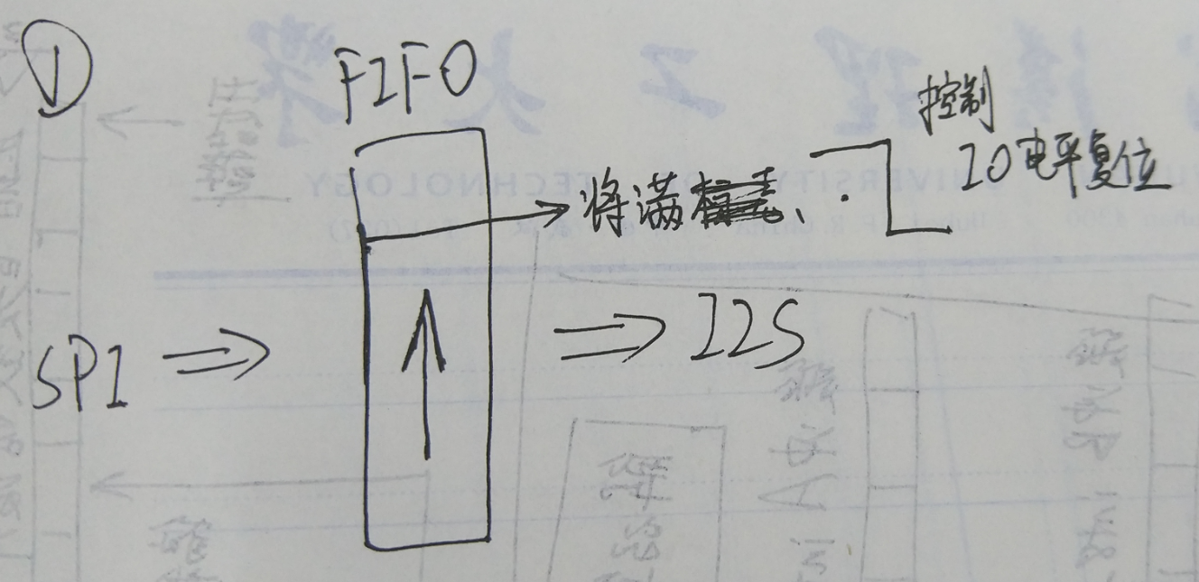

图x

当缓冲区即将耗尽，协议接口会将控制IO置位，此时将触发IO中断，恢复音乐任务的执行。

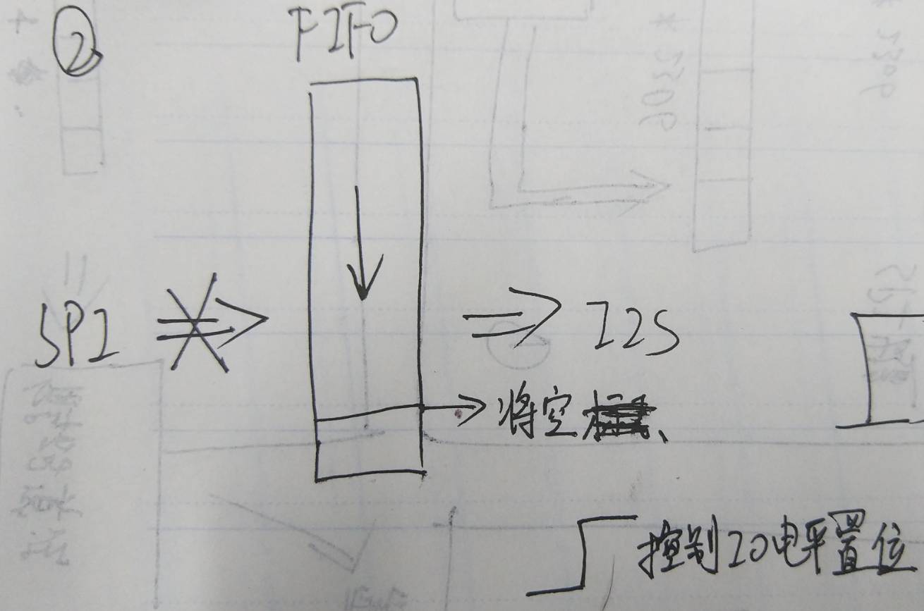

图x

利用这种类似施密特触发器（迟滞触发器）的方式，可以为网络下载任务提供足够的运行时间。通过在协议接口部分配置FIFO，在保证不会影响性能的情况下把将满将空区间尽可能地设置大，将有效地提高任务执行的连续性，大幅度减少任务的调度频率。

4.2.3 在线音频数据获取的实现

4.2.3.1 连接网络

ESP8266可以把连接Wifi的配置通过AT指令写入到模块的Flash中，但为了灵活配置，在系统初始化时，依旧依据代码的配置，连接指定的Wifi从而接入互联网。如果代码中指定的wifi无法连接上，系统的初始化将无法完成。

4.2.3.2 使用GET方法模拟浏览器获取歌曲id

通过使用浏览器网络分析功能，对百度FM（fm.baidu.com）进行分析。可知该在线音乐网站将歌曲分为包括“热歌”，“轻音乐”，“民谣”等的39大类。每首歌有各自的歌曲ID号。

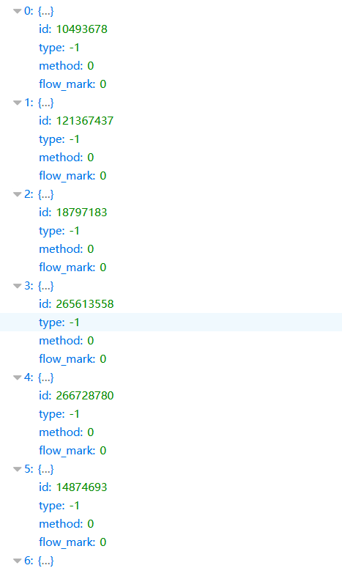

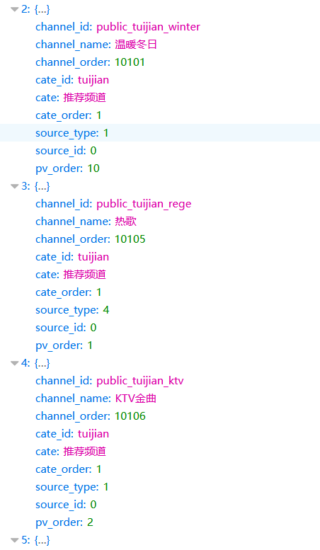

图x

首先需要通过歌曲的分类，请求获得歌曲的ID。为此，本设计在连接了主机之后，仿照浏览器中的GET请求格式，构造并发送

***GET http://fm.baidu.com/dev/api/?tn=playlist&id=public_tuijian_rege&hashcode=&_=1519727783752 HTTP/1.1\r\nHost: fm.baidu.com\r\nConnection: keep-alive\r\n\r\n***

以获取热歌分类中歌曲的ID。

在发送完成之后，接收到的是带有相应头的以json格式传递的多个歌曲ID信息，由于包含太多冗余信息，使用字符串查找的方式识别截取获得其中的id号。由于每个ID只会使用一次，因此建立单向链表来保存这些信息，每次用完即刻删除。

4.2.3.3 使用POST方法模拟浏览器获取歌曲信息

获取得到歌曲ID号之后，需要使用POST方法发送歌曲的ID号，向服务器请求获得歌曲包括歌名、歌手名、歌词下载链接、歌曲下载链接在内的详细信息。

相关POST请求可以类似构造如下：

***POST http://fm.baidu.com/data/music/songlink HTTP/1.1\r\nHost: fm.baidu.com\r\nConnection: keep-alive\r\nContent-Length: 17 \r\n\r\nsongIds= 266942077***

其中歌曲ID来自之前获取的链表中，***Content-Length*** 的参数需要根据ID的长度计算获得。

请求之后将会返回歌曲信息，其中包括歌曲的下载链接：

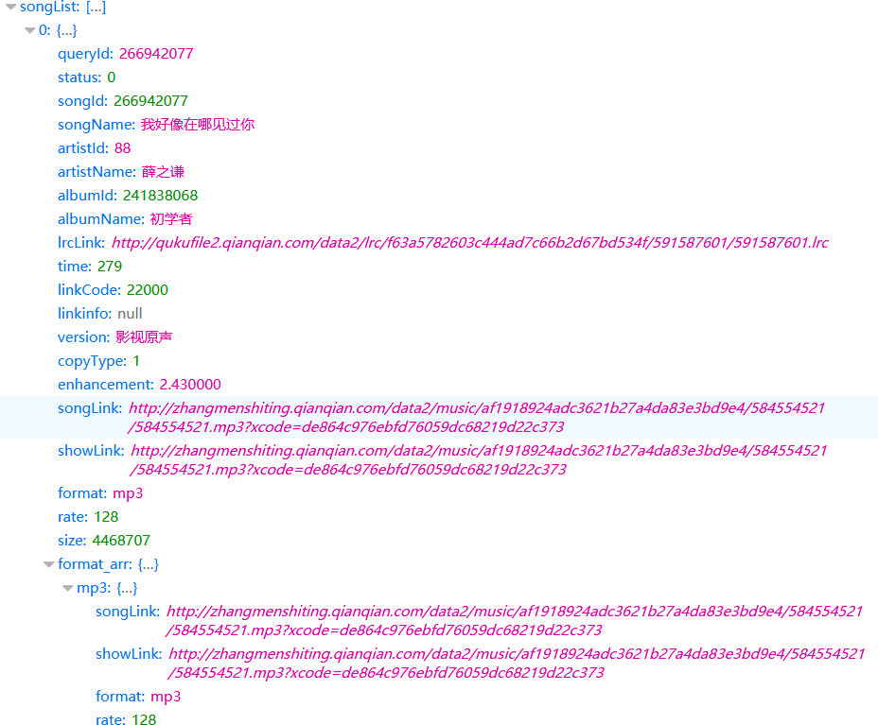

图x

通过解析返回的信息即可获得下载链接。

4.2.3.4 下载歌曲到内存

连接百度FM的文件服务器：

***211.91.125.36：80***

使用GET方法请求歌曲文件：

***GET http://zhangmenshiting.qianqian.com/data2/music/af1918924adc3621b27a4da83e3bd9e4/584554521/584554521.mp3?xcode=de864c976ebfd76059dc68219d22c373 HTTP/1.1\r\nHost: zhangmenshiting.qianqian.com\r\nConnection: keep-alive\r\n\r\n***

此后开启ESP9266透传，文件数据将通过串口中断填入缓冲中。

由于音乐解码能够自动识别或者跳过错误的文件信息，因此，虽然响应头也一并放入文件缓冲中，但对后面音乐播放并没有影响。通过定时查看串口接收的计数是否还在增加来判断文件接收是否完成。

当一首歌完成下载后将歌曲信息作为下一个节点插入到播放列表的链表中，作为下一首等待播放，同时将接收完成标志位置位，阻塞网络任务。

4.2.3.5 提高网络传输速度

根据ESP8266的用户手册，该模块使用串口模式时，最高波特率可以达到115200的40倍。

通过查看EMSK开发板的底层配置可知，其串口波特率是由总线时钟（50MHz）分频后除以16获得。因此在硬件电路许可的情况下，要想获得最高的下载速度，即需要使用最高的波特率，即不分频直接获得波特率。因此最高波特率为：

50,000,000Hz/16 = 3125000

在此情况下，最高网速理论可以达到：

3125000/10/1024=305KB/s

在实际测试中，由于外网网速的限制，实际最高下载速度可以达到110KB/s。

4.2.4 人机交互的实现

4.2.4.1 合理调度

OLED的控制使用U8glib，该库功能强大，但运行效率较低。在本设计中测试，每次刷新屏幕耗时约40ms。对MP3解码影响极为严重。

为了在顺畅执行主任务的同时不影响操作体验，需要对任务的调度进行合理的安排：

在本设计中，将GUI刷新任务放在最高优先级，保证可以及时响应并刷新屏幕。在每次刷新屏幕之后，挂起任务。因此，GUI任务每次的执行时间是可知的40ms。在音乐任务运行到外部FIFO填满，需要挂起时，发送信号量请求刷新一次屏幕。

只要外部FIFO的“将满-将空区间”是确定的，那么音乐任务安全挂起不影响播放质量的时间是确定的。只要该时间远大于40ms，那么GUI任务刷新屏幕就不会影响解码和播放。

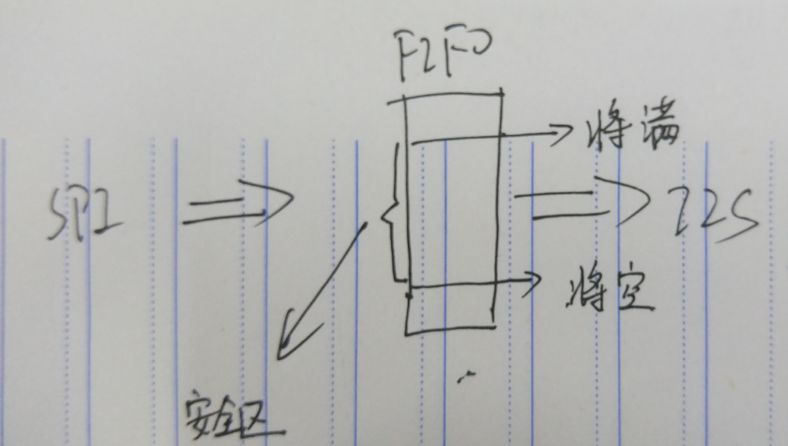

图x

4.2.4.2 打印性能数据

本设计的关键性能数据包括解码一帧所需时间和网络下载速度。

解码时间通过开启一个定时器，在启动解码前和解码完成后分别读取对比定时器计数器的值得到。

网络下载速度可以通过将两次调度网络任务时文件缓冲区的数据量差除以两次调度的时间差获得。

4.2.4.3 选择播放歌曲

为了保证用户的按键控制足够及时，将按键控制放在IO中断中，在每次按键之后立即根据参数改变情况刷新OLED屏幕。

此时，因为IO中断的到来具有随机性，每次按键将打断音乐解码约40ms的时间。

最好的情况发生在FIFO将满，音乐任务刚刚挂起的时候，此时，FIFO内有大量数据等待播放，因此不会对音乐播放产生影响。

最坏的情况发生在FIFO将空，音乐任务即将恢复执行时，此时，FIFO内数据所剩不多，急待启动解码填充，此时GUI任务打断了解码任务，FIFO需要多等待40ms才有新数据填充。因此外部FIFO从将空到彻底变空至少需要坚持

40ms+解码一帧所需时间

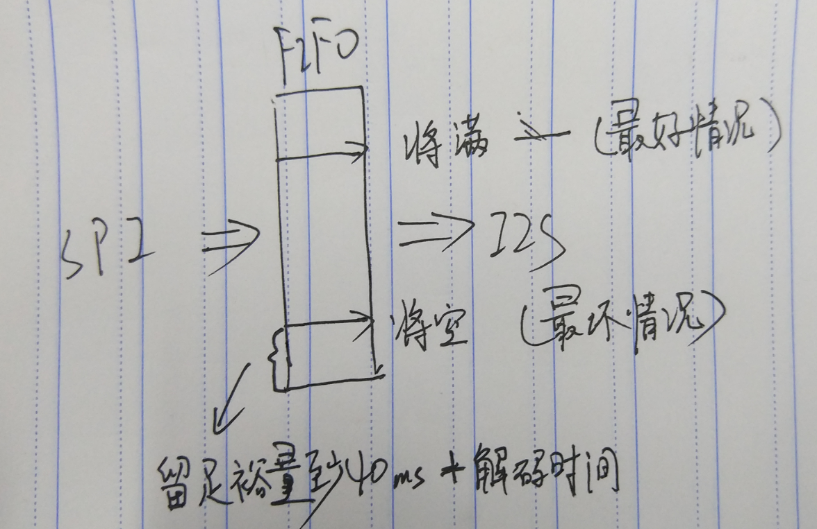

图x

## 4.3小结

***************************************

# 第五章 系统测试与分析

## 5.1系统测试指标

***************************************

## 5.2 测试环境

***************************************

### 5.2.1验证开发平台

***************************************

### 5.2.2测试方案

***************************************

## 5.3测试结果

### 5.3.1功能测试

***************************************

### 5.3.2指标测试

***************************************

…

## 5.3结果分析

***************************************

# 第六章 总结展望

***************************************

# 参考文献

***************************************